Martes
04
de Mayo

Segundo de Primaria
Lengua Materna

Elaboremos un libro de cuento

Aprendizaje esperado: Escribe textos narrativos sencillos a partir de su imaginación, con imágenes y texto.

Énfasis: Explora libros de cuentos para decidir cómo organizar el suyo. Elabora su libro de cuentos y lo comparte con la comunidad.

¿Qué vamos a aprender?

Identificarás las partes de un libro para que puedas elaborar el propio, para luego, presentarlo a tus familiares y amigos.

¿Qué hacemos?

En esta sesión armarás un libro en el que integrarás los cuentos que has escrito.

Observa el siguiente video.

- Un día en Once Niños. Remix de cuentos.
https://www.youtube.com/watch?v=lH1jlZ2Y5pU

¿Qué crees que harán estos dos personajes para ordenar las páginas del libro? ¿Tú como las ordenarías?

Se puede ordenar de acuerdo con el número de páginas; pero como es un libro muy antiguo y tal vez ya no se vean bien los números, en ese caso puedes apoyarte en el índice.

¿Recuerdas en que parte del libro se encuentra el índice?

Es momento de explorar las partes de un libro.

La primera parte de un libro es la portada.

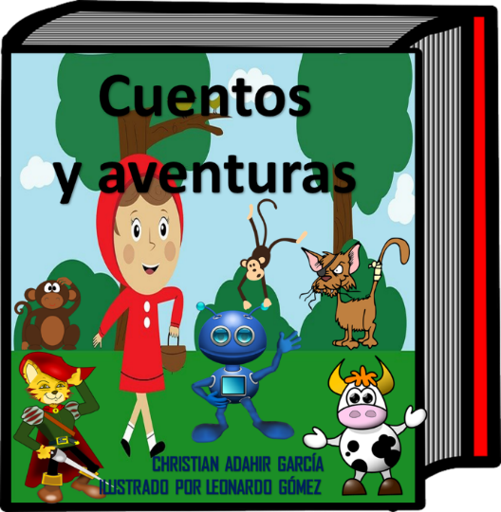

La portada es la página ubicada al principio del libro, que generalmente contiene el título completo del libro, el nombre completo del autor o autores; algunos libros pueden tener una ilustración o imagen que haga referencia al libro, también incluye la editorial, que es la empresa que se encarga de la producción y distribución de los libros. En algunas ocasiones también puede estar en la portada el nombre del ilustrador, es decir, aquella persona que hace los dibujos.

La siguiente parte del libro, es la página legal, en la cual puedes observar todos los datos legales de la publicación: derechos de autor, editorial, fecha y lugar de la edición.

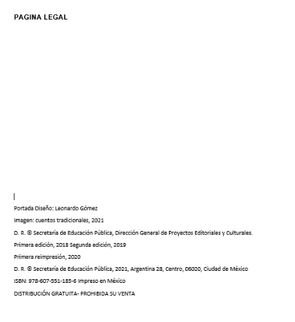
Observa la siguiente parte del libro, seguramente ya la conoces porque se encuentra en tus libros de texto; es el índice y en esta página encuentras una lista ordenada de títulos, capítulos o historias que contiene el libro, también señala las páginas correspondientes, permitiendo localizar de manera fácil los contenidos de un libro. El índice puede colocarse al principio o al final del texto.

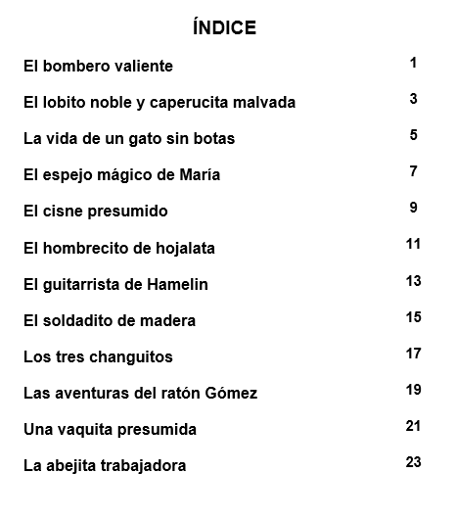

La siguiente parte de un libro, es el tomo, ésta es la sección donde se cosen o se pegan todas las páginas del libro, aquí se muestra el nombre del libro, el nombre del autor, la colección y en algunos casos la editorial.

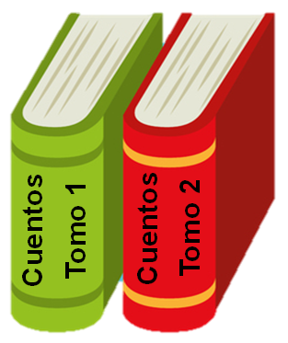
La parte opuesta a la portada se llama contraportada, ésta es la parte del libro que se centra en convencer al lector con un pequeño resumen de la obra. En algunos casos se presenta algunos datos acerca de la vida y obra del autor, alguna imagen, o bien, se puede incluir la colección a la que pertenece el libro o la editorial.

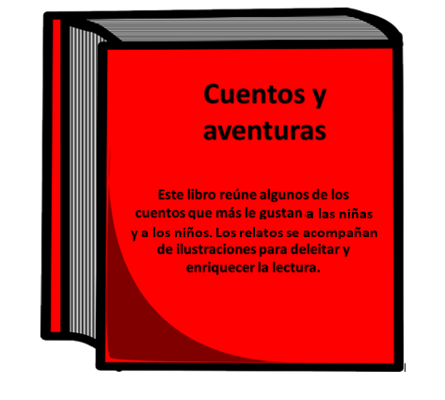

¿Conocías el nombre de estas partes del libro?

Ahora que ya sabes cómo se llama cada parte, te invito a realizar la siguiente actividad.

Observa detenidamente las siguientes imágenes, lee las palabras de las tarjetas amarillas y ubícalas en dónde corresponda.

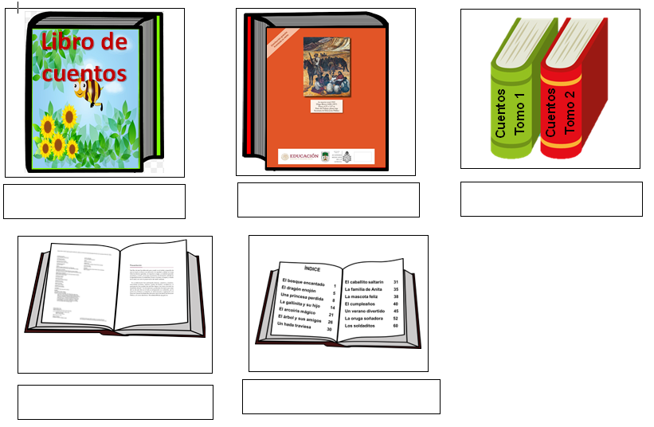

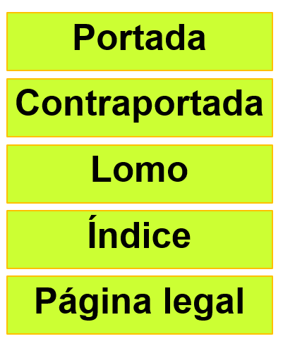

Identifica estas partes en tus libros de texto o en algunos otros libros que tengas en casa.

Para continuar, explora algunos libros de cuentos.

Para realizar esta actividad, te invito a abrir tu libro de texto en la página 132 en dónde identificarás los elementos que te sugiere el cuadro.

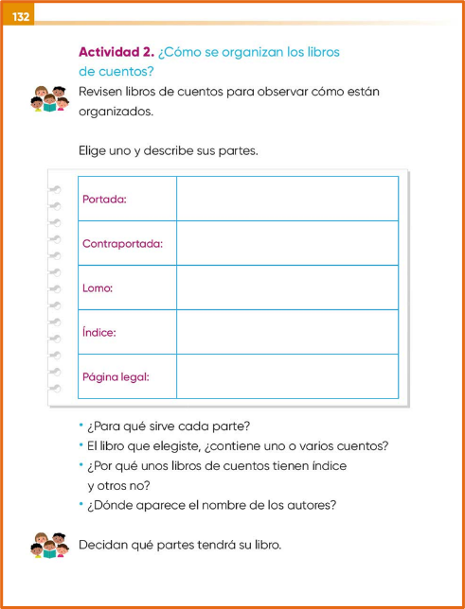
https://libros.conaliteg.gob.mx/20/P2ESA.htm?#page/132
Observa la portada del siguiente cuento:

¿Puedes describirla?
¿Qué imagen tiene?
¿Cuál es el título?
¿Quién es el autor?

Ahora observa el índice.

¿Qué contiene?
¿Para qué utilizas el índice?

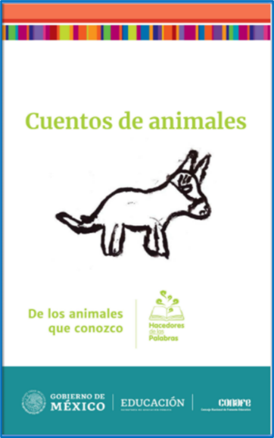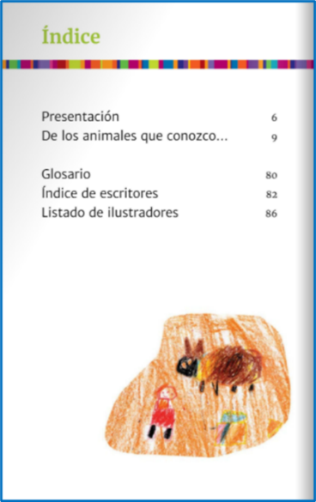

Describe cada una de sus partes en el cuadro de tu libro de texto página 132

Explora el siguiente libro de cuentos:

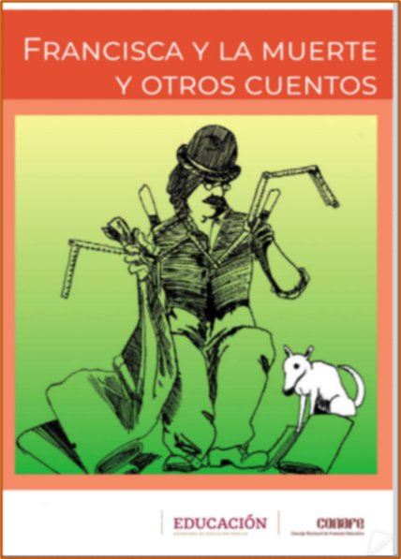
Observa si esta portada tiene los mismos elementos que la portada del cuento anterior.
¿Encontraste el título del libro?
¿Hay uno o varios autores?
¿Se puede observar la editorial?
¿Qué otros elementos observas?

Ahora observa algunas partes internas, el índice y la página legal.

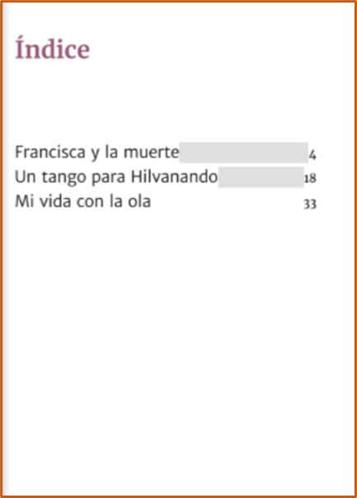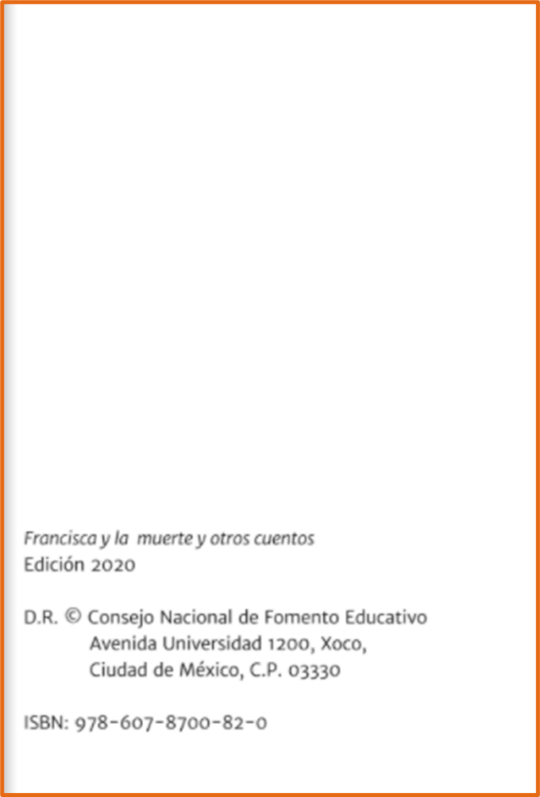

Ahora te invito a realizar una lista de los elementos que vas a llevar tu libro de cuentos.

Recuerda las partes que contiene el libro: portada, página legal, índice, contraportada y lomo.

Es momento de planear como realizarás tu libro de cuentos.

Revisa los cuentos que tienes y decide lo siguiente:

Si vas a juntarlos en uno o varios volúmenes.
¿Qué título le pondrás a tu libro de cuentos?
¿Qué imagen será la apropiada para incluir?
¿Con qué material realizarás la portada y la contraportada?
¿Quién va a realizar el índice?

Utiliza las sugerencias de la página 133 de tu libro de texto.

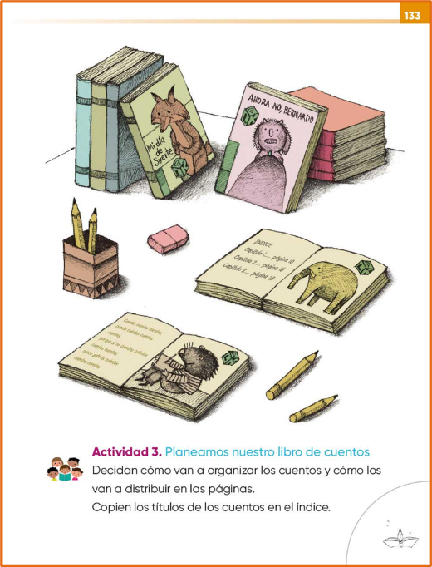
https://libros.conaliteg.gob.mx/20/P2ESA.htm?#page/133

En el libro se te recomienda copiar los títulos de los cuentos, pero ¿Cómo los acomodarías?

Realiza el siguiente ejercicio para practicar.

Lee los siguientes títulos y organízalos. En esta ocasión la organización se llevará a cabo de la siguiente manera: Primero coloca los títulos en lo que se incluyen personas, después los que incluyen animales y finalmente donde hay objetos.

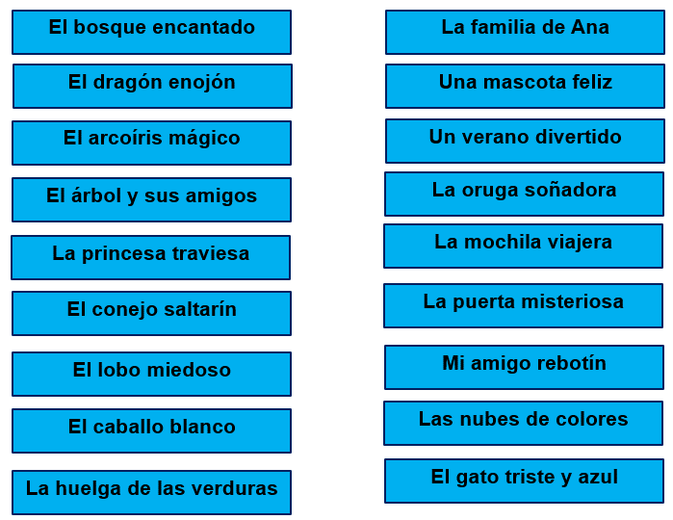
Cuando concluyas, comparte la organización que realizaste con tus maestros y maestras.

Esta es una forma de organizar el índice, pero tú puedes acordar otra forma para organizarlo.

Es momento de escribir los títulos de tus cuentos en el índice. Una vez que tengas tu índice, piensa como vas a organizar las páginas, cuántas ilustraciones vas a incluir en tus cuentos.

Lee las sugerencias que se te brindan en la página 135 de tu libro de texto.

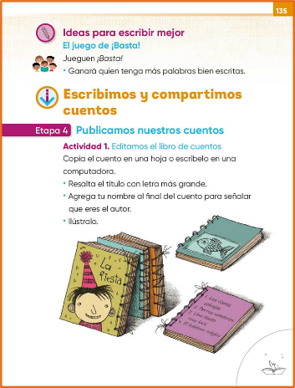
https://libros.conaliteg.gob.mx/20/P2ESA.htm?#page/135

Observa cómo quedo la versión final de uno de los cuentos realizados por tus compañeros.
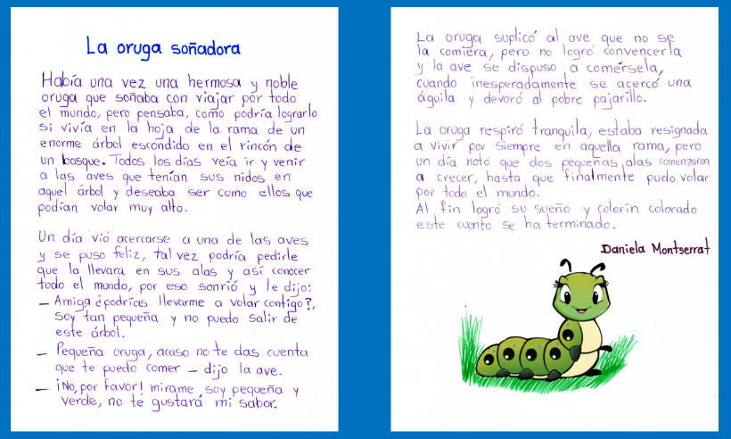
Es momento de elaborar la portada para tu libro, escribe un título, agrega el nombre de los autores y realiza un dibujo para ilustrar tu portada, numera las páginas, completa tu índice y encuaderna tu libro. Revisa la página 136 de tu libro de texto para asegurar que tengas todos los elementos.

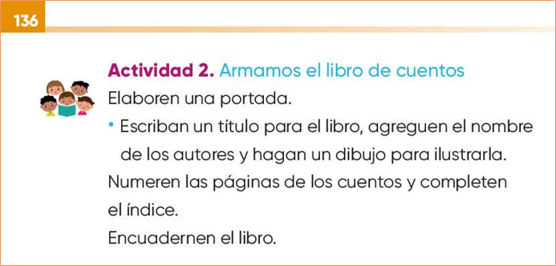
https://libros.conaliteg.gob.mx/20/P2ESA.htm?#page/136

Observa el siguiente ejemplo de la portada que realizó uno de tus compañeros y verifica que tenga el título del libro, nombre del autor o autores y una imagen relacionada con el título.

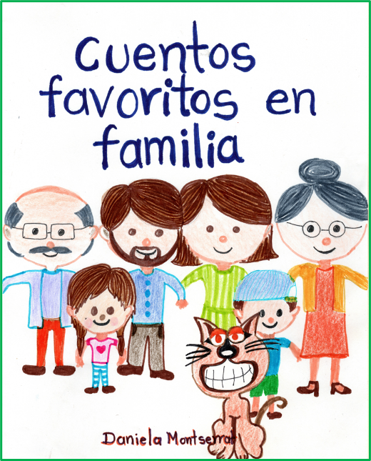

Pide a alguien de tu familia que te ayude a encuadernar tu libro. En internet puedes encontrar algunas opciones muy fáciles y divertidas.

Es momento de presentar tu libro de cuentos.

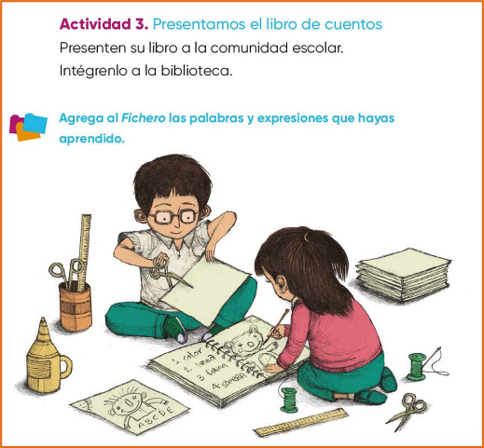

Cuando tengas tu libro de cuentos, preséntalo a tu familia, compañeros y maestros.

Recapitulando lo aprendido, en esta sesión identificaste las partes de un libro, aprendiste para qué sirve cada una de ellas. Elaboraste el índice de un libro de cuentos, editaste tus cuentos, elaboraste una portada y agregaste un título al libro de cuentos, encuadernaste el libro y lo presentaste.

Si te es posible consulta otros libros y comenta el tema de hoy con tu familia. Si tienes la fortuna de hablar una lengua indígena aprovecha también este momento para practicarla y platica con tu familia en tu lengua materna.

¡Buen trabajo!

Gracias por tu esfuerzo.

Para saber más:
Lecturas

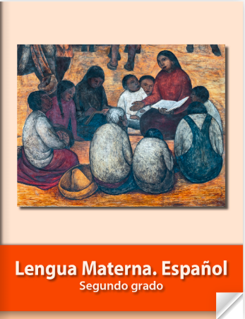
https://libros.conaliteg.gob.mx/P2ESA.htm

